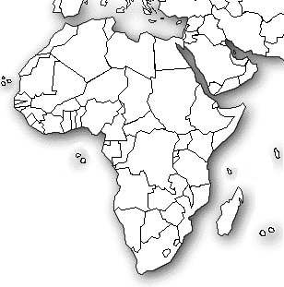 | Sprachen
 | Religionen
Bevölkerungsdichte

hoch

mittel

niedrig

